AMPLIAÇÃO 2 A Terra como um sistema

NOME: N.O: TURMA: DATA:

1 Refere por que razão podemos considerar a Terra um sistema.

2 Através de um esquema legendado, indica de que forma os seres vivos se relacionam entre si e
com o meio.

3 Nas interações da biosfera com outros subsistemas intervêm duas funções importantes
representadas, respetivamente, por I e II na imagem seguinte.
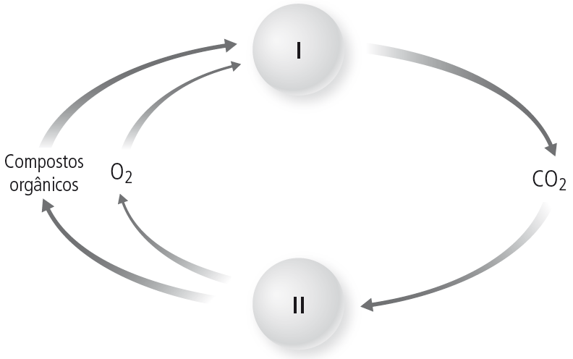

3.1 Identifica cada uma das funções consideradas.

3.2 Seleciona a opção que completa corretamente a afirmação seguinte. Considerando os animais e as plantas, pode afirmar-se que…

A — … as funções I e II ocorrem nos animais e nas plantas.
B — … a função I ocorre apenas nas plantas e a função II apenas nos animais.
C — … a função I ocorre apenas nas plantas e a função II nos animais e nas plantas.
D — … a função I ocorre nos animais e nas plantas e a função II apenas nas plantas.

4 Observa com atenção os seres vivos seguintes e responde às questões.

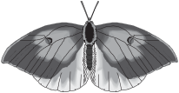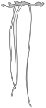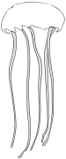A B C D

4.1 Nas imagens, está representado algum ser unicelular? Justifica a tua resposta.

4.2 Por que razão podemos afirmar que nenhum dos seres representados pertence à mesma espécie?

5 Analisa o gráfico seguinte, que representa a relação entre a precipitação média anual
e a temperatura média anual. As letras representam os vários ambientes terrestres.
5.1 Tendo em conta as
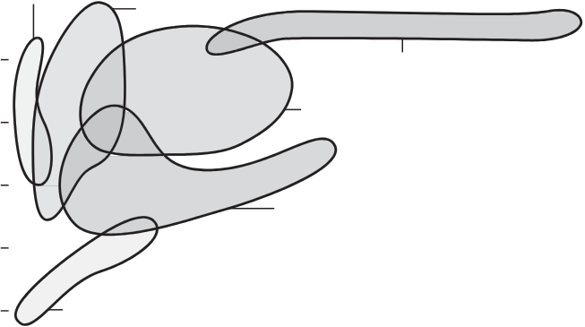condições de precipitação

e temperatura, faz corresponder a cada um dos seguintes ambientes terrestres uma das letras referidas no gráfico.

Floresta tropical
Floresta de coníferas
ou taiga
Deserto
tundra
5.2 Em relação ao gráfico, indica qual é a letra que corresponde ao ambiente
32,2 B C

F D
Temperatura média anual (°C)
15,6

E

–1,1

A

0

terrestre onde ocorre
maior amplitude térmica.
102
203 305 406

Precipitação média anual (cm)

5.3 Das seguintes características, seleciona duas que se registam na tundra.

A — Flora restrita a plantas herbáceas e apenas no verão.
B — Grande biodiversidade ao nível de insetos e aves.
C — Precipitações abundantes.
D — Estações do ano pouco distintas.
E — Queda de folhas das árvores no outono.
F — Luminosidade diária ao longo do ano bastante variável.

